BONNE ANNÉE

Du coup j’ai un peu avancé sur la MCS, avec la prise en main de ncurses et une première version du quiz. J’ai pris quelques libertés sur certaines manières de faire et je voulais pas t’harceler pendant ta semaine donc il y a certainement des choses que tu vas vouloir revoir on verra bien

Alors déjà ncurses c’est pas trop mal, c’est rapide à prendre en main et à utiliser. Après ce qui est proposé est assez limité vu que c’est sur un terminal (par exemple, la taille de la police ne peut pas changer lul). Comme dit précédemment j’ai pris quelques libertés notamment au niveau graphique avec un coin statistiques exhaustif avec des données en temps réel et une plus grosse fenêtre de jeu avec le quiz

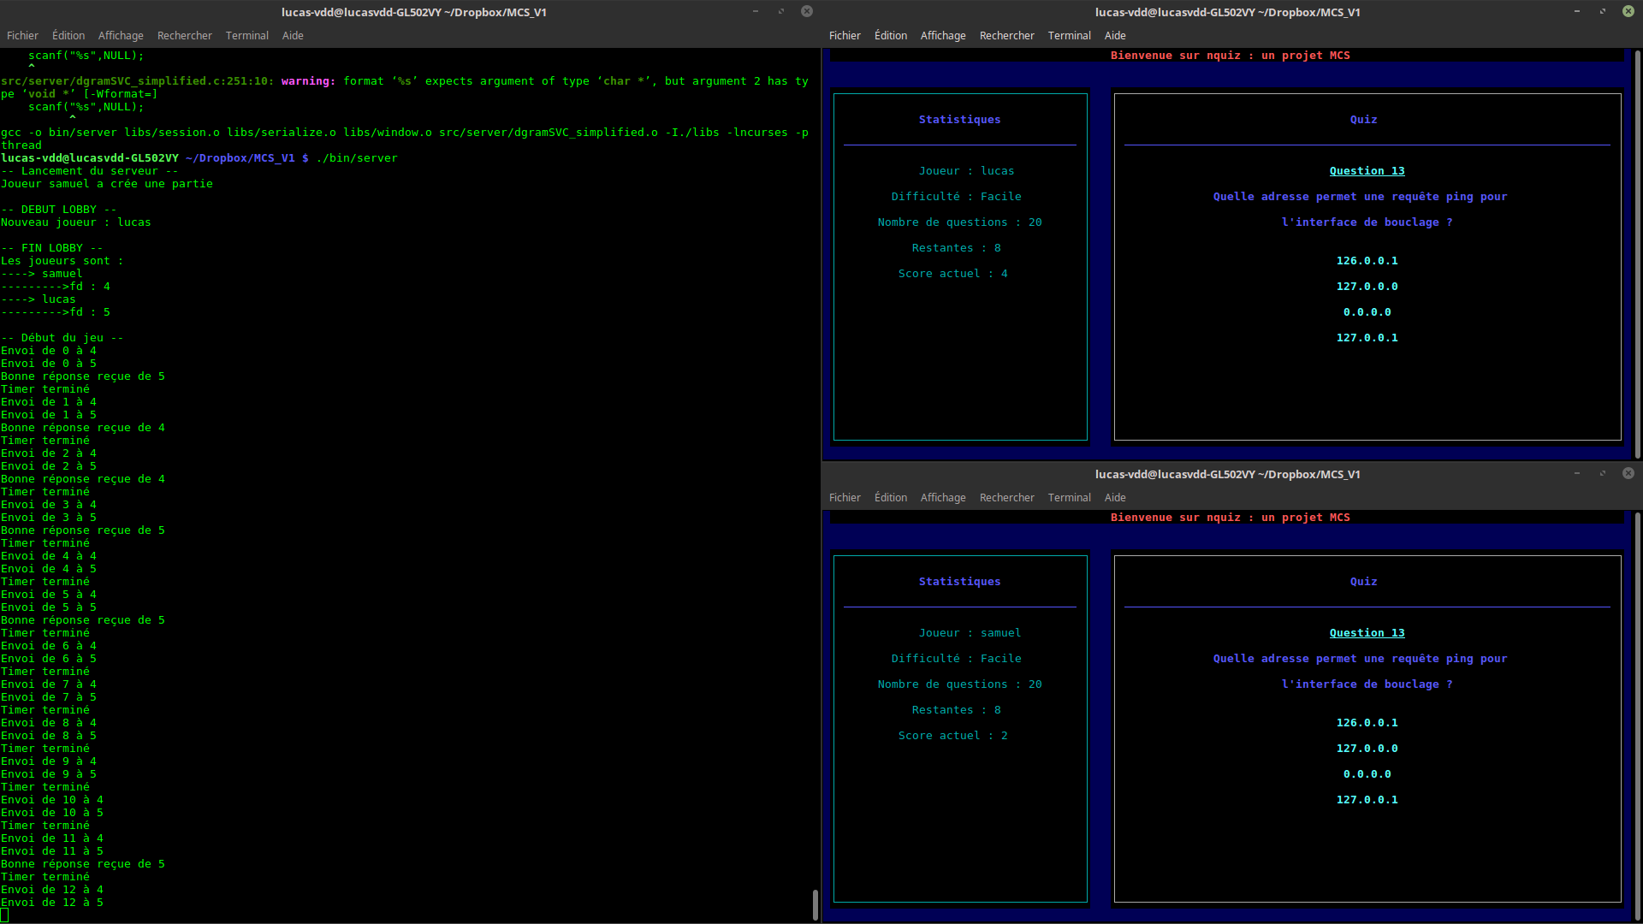Il parait qu’avec ncurses, l’affichage change en fonction des O/S et des machines, j’espère que ça va pas rendre dégueu chez toi ou à l’école. En tout cas voilà le mien :

Les couleurs principales sont donc surtout du bleu sur du noir, après si tu veux changer le « thème » hésite pas ça se modifie très facilement. Aussi, l’idéal c’est d’avoir le terminal qui fait le quart de l’écran comme sur le screen, après ça s’adapte en fonction de la taille mais bon je pense que je vais partir sur une taille fixe comme sur le screen comme ça y’aura pas de gros vide dans les fenêtres.

J’ai pas géré le redimensionnement des fenêtres, le joueur pour l’instant ne doit pas toucher aux dimensions de son terminal durant le jeu … Et je trouve pas de solution pour ça genre y’a des trucs avec SIGWINCH et resizeterm avec ncurses mais ça n’a jamais marché et je crois que ça dépend des « préférences » dans les profils du terminal.

Si tu veux un bon tuto ncurses :

<http://www.ibiblio.org/pub/Linux/docs/HOWTO/other-formats/html_single/NCURSES-Programming-HOWTO.html>

Petite remarque : j’ai un peu changé le makefile (j’ai ajouté des linkers pour ncurses et les sémaphores)

J’ai pas vraiment eu besoin de toucher à ta librairie, juste un peu socketInit mais c’est temporaire, en gros j’ai rajouté des options sur la socket qui permettent de la réutiliser direct en cas de pb, ou quand on quitte comme un animal en plein jeu. J’ai aussi rajouté un signal handler pour les alarmes

J’ai fait une petite librairie window.c qui gère ncurses, y’a ptet encore moyen de refactoriser le code dans le client dans la librairie mais on verra après, là c’est en plein chantier. En gros cette librairie a des fonctions d’initialisation graphique, de fenêtres, de différentes interfaces etc

J’ai déjà préparé une vingtaine de questions sur le thème de l’ARI, Khattab ça va le faire giggle

Ça vient directement des petits questionnaires sur cisco, si tu veux faire un autre thème np

Les questions sont préparées à la fin du code du client (puis randomisées) je sais pas si c’est le bon bail mais en tout cas elles sont là

Au niveau du jeu, ce qu’il en est, c’est que j’ai implémenté une première version viable pour une seule partie seulement pour l’instant. Je n’ai pas encore utilisé la méthode du serveur multiple avec le fork et le queryHandler magique pour permettre d’avoir plusieurs parties en même temps avec plusieurs clients dans chaque jeu.

Actuellement, on a ce scénario :

* Le serveur se lance et attend un joueur
* Le joueur se lance, et donne son pseudo
* Le joueur rentre dans le jeu, et il est face à un menu, qui pour l’instant propose trois options : créer une partie, rejoindre une partie et quitter le jeu

Les options sont parcourues avec les flèches du clavier, je peux gérer la souris aussi stv

* Le cas du premier joueur qui fait « rejoindre une partie » n’est pas encore géré
* Le premier joueur crée une partie, d’autres joueurs peuvent faire « rejoindre une partie » pour rejoindre son lobby (pendant 15s atm)
* Petite pause, puis les questions arrivent une par une toutes les 30s, les joueurs peuvent buzzer avec espace puis choisir parmi les réponses avec les flèches du clavier (le buzz n’est effectif que pendant 5s). Le score est mis à jour à chaque bonne réponse. Petit souci, j’ai pas eu le temps de faire fonctionner le sémaphore partagé qui fait qu’un seul client peut buzzer à la fois. Actuellement tout le monde peut buzzer et gagner des points …
* Je ferai une meilleure présentation du « Bonne/Mauvaise réponse » et du score final quand j’aurai le temps

Je sais pas si ce scénario était ce que t’imaginais mais j’espère que ça va pas trop te déplaire

Pour rentrer dans les détails, le code sera bien plus parlant. J’ai essayé d’être propre et de bien commenter (bien que ce soit un peu le bordel les codes du client et du serveur pour l’instant)

Dans cette version, il manque encore pas mal de choses :

* Le buzzer unique, j’ai tenté avec un sémaphore partagé et sem_trywait mais sans succès
* Le bouclage pour refaire une partie, en parallèle avec les joueurs qui font créer une partie (fork + query handler)
* « Rejoindre une partie » : permettre au joueur de sélectionner l’une des parties en cours avec une interface perso
* T’avais parlé d’un mode spectateur j’y ai pas du tout réfléchi encore. Aussi j’ai vu assez tard sur le CDC que tu voulais des parties suivant le « ELO » des joueurs, je n’y ai pas réfléchi non plus. Va falloir partir sur des fichiers j’imagine.
* Et d’autres trucs

Voilà voilà c’était mon taf pendant ton voyage, là je vais chill pendant le reste des vacs je pense

Si t’as des questions ou des remarques hésite pas

Dans tous les cas on va voir tout ça en détail à la prochaine séance la semaine pro